**ESCUELA POLITÉCNICA NACIONAL**

**PERÍODO 2024-A**

**APLICACIONES WEB (ISWD613)**

**Hernán David Ordoñez Calero, M.Sc.**

Nombre:Calahorrano David Fecha:2024 / 05 / 06 Grupo:GR1CC

**TC - Visitando un sitio web en el tiempo**

Instrucciones

* Utilizar la herramienta <https://web.archive.org/>
* Visualizar al menos 3 sitios web
* Obtener capturas
* Subir mediante un documento en word o PDF

[AAMPETRA](https://aampetra.edu.ec/)

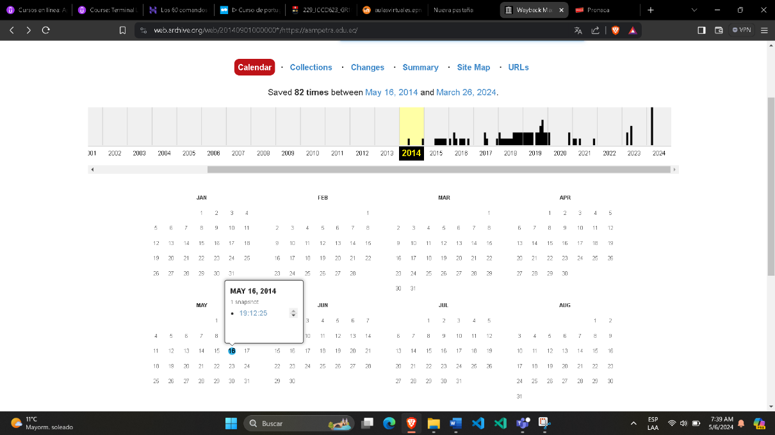

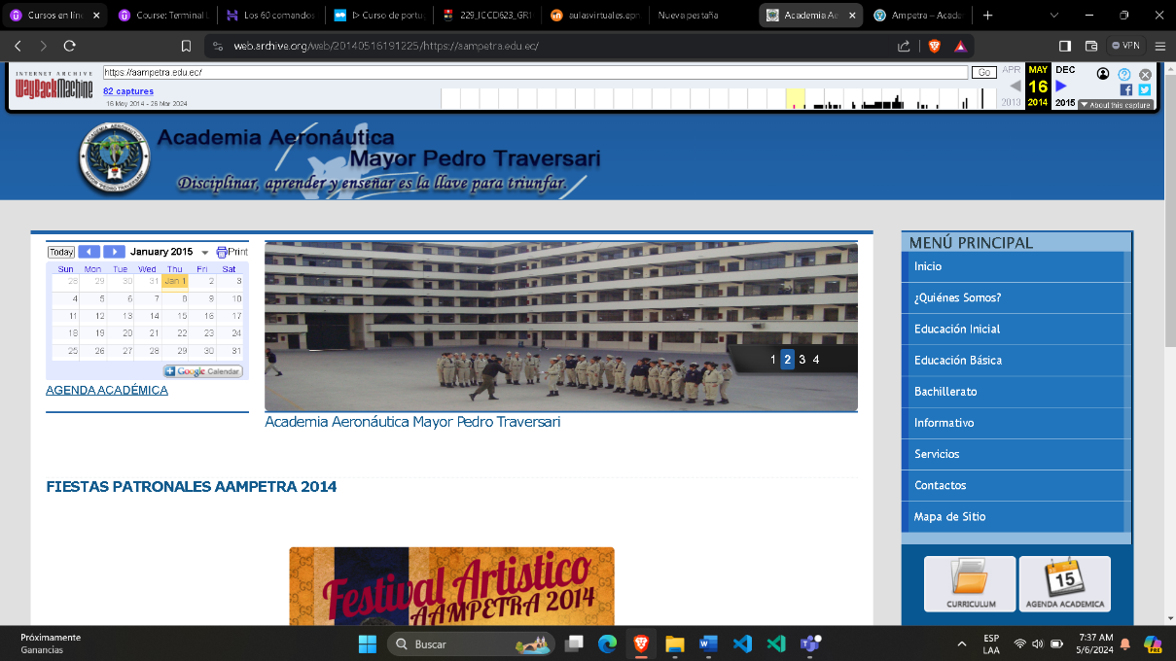

[Pronaca](https://www.pronaca.com/)

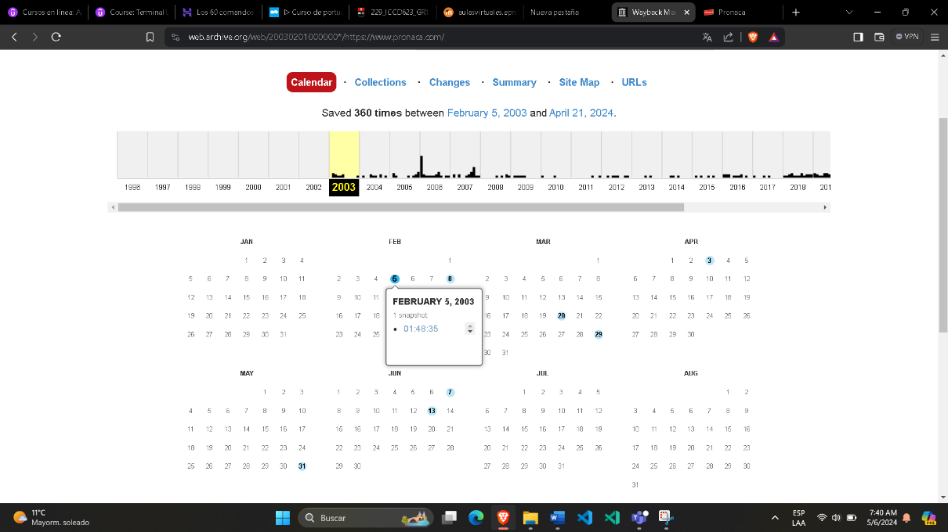

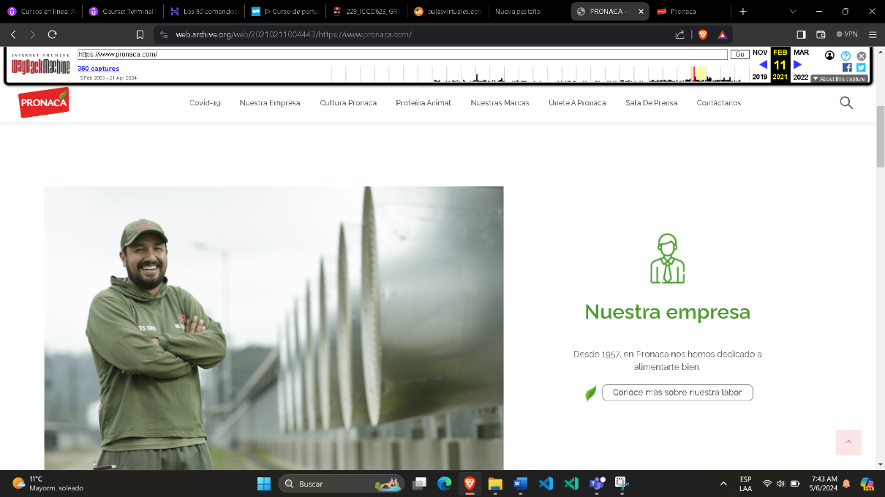

[INEPE](https://inepe.net/)

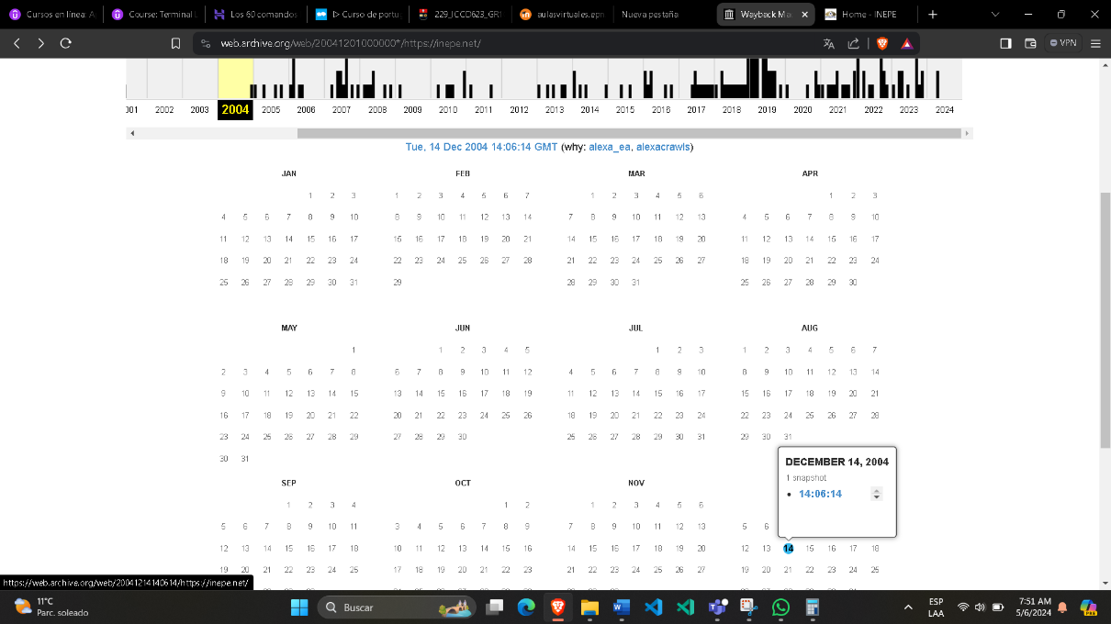

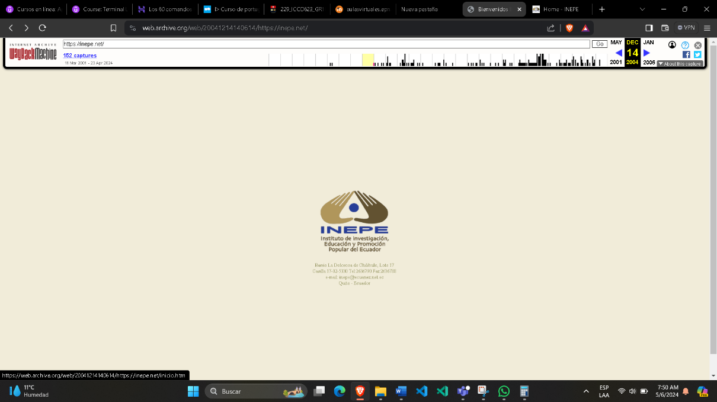

[Runachay](https://runachay.runacode.com/public/)

